文章的优化目标为在不突破GPU功率底线的前提下，最小化DL训练任务延误

摘要部分认为当前深度学习任务面临设备异构、深度神经网络模型多和计算复杂度高三大挑战，过去针对CPU或小规模GPU设备的传统功率限制方法在现在的GPU集群中行不通。
提出了CD-GPC系统，使用在线调频技术使得系统在运行时就能控制深度学习训练任务的时间和GPU耗电量，并且采用了数学模型进行建模。

图1
右上角是RLS在线模型估算器，通过power monitor获取当前设定的核心频率和显存频率以及实际功耗和耗时。左上角是用户提交深度学习任务并提交deadline，然后传递给GPU服务器集群，每一个本地集群中层都设有功耗控制器，内部核心是二次规划求解器QP solve，向上接收服务器发来的GPU模型系数，向下接受协调器传来的对偶变量。计算完成后向上发出具体的调频指令，向下把中间次优解发给下面的协调器。最下方的协调器接收总功率预算输入，使用这个数学引擎更新对偶变量

公式1：
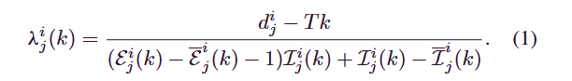
给出了迭代时间要求的定义，i.j为本地集群i和该集群下的GPU服务器j
djk为设定的deadline，Tk为系统当前运行的时间，分子整体为当前还剩多少可用时间
Ejk为要求的跑完总轮次数，EJK|为已经跑完的总轮次数，-1减去当前正在跑的，Lijk为一个完整轮次中包含的总迭代次数，Lijk|为已经跑完的，分母总体得出的是总的剩余工作量
分子总剩余时间除以分母总剩余工作量算出的是接下来每一次迭代被允许消耗的最高时间上限。

公式2：
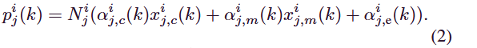
定义了单台GPU服务器的实时物理功耗估算模型
xijc(k)为当前设定的GPU核心频率
xijm(k)为当前设定的GPU显存频率，α为RLS算出的参数，Nij为显卡数量

公式3：
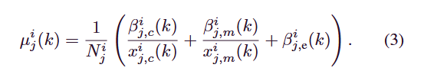
在时间步k时，这台服务器跑完单次迭代预计会耗费的时间*

公式4-6：
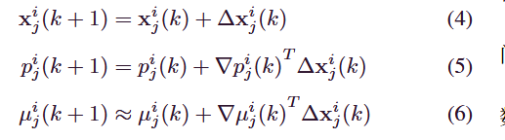
4：GPU下一秒的目标频率等于当前的频率加上频率的调整量。
5：下一秒的功耗 = 现在的功耗 +（功耗的梯度*频率调整量）
6：下一秒的耗时 = 现在的耗时 +（耗时的梯度*频率调整量）

公式7、8：
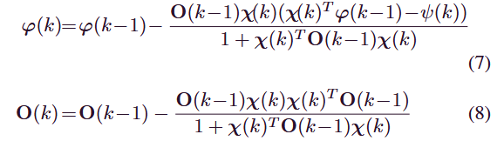

$φ\left(k\right)$为当前时间步k算出的公式2和3中的最新系数α和β
O(k)为用于更新模型系数的协方差对角矩阵

图3讲了RLS在线估算的工作流程，每一次迭代的时间步K节点系统会向下提取GPU频率向量和测得的功耗及耗时。在估算器内部，如果是刚启动，会使用初始的模型系数和初始RLS 协方差矩阵。如果在运行中，则会调取上一秒计算出的旧系数向量，然后使用公式78算出新的系数和协方差矩阵，把新的模型系数传递给GPU功耗控制器

公式9：
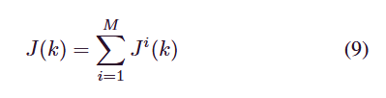
全局总成本，全系统所有M个本地GPU集群的局部成本Ji(k)的总和

公式10：
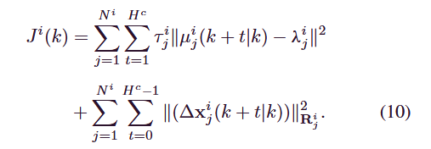
单个集群计算成本
（k+t|k）的意思是站在当前时间步k，对未来第k+t步做出的预测
左半部分
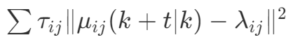
$τ_{ij}$：对这种违规情况设定的惩罚权重
μij：是系统根据当前策略预测出来的跑完一次迭代要花的时间
λij：客户要求的时间
右半部分
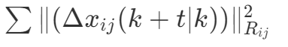
Δxij：是系统决定在下一步要执行的GPU频率调整量。
Rij：是用于惩罚频率突变的权重矩阵

公式11-公式12
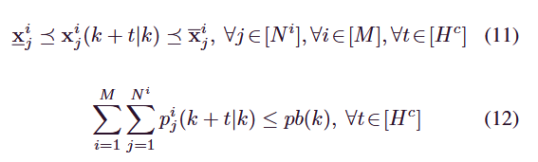
11确保预测得出的 GPU 频率xij（k+t|t）都必须待在这个硬件允许的区间内,左频率下限，右上限
12表示整个集群的总功耗在每个时间步都不应超过功率预算。左边双重求把所有本地集群M中所有 GPU 服务器Ni的预测功耗pij全部加起来；右边的pbk则是当前时间步系统被分配的总功率预算

公式13-15
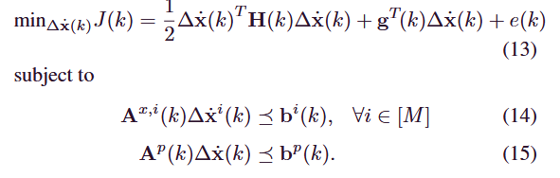
其中
$Δ\dot{x}\left(k\right)$：每一个GPU集群的本地GPU功耗控制器的QP solver算出的未来一段时间内，整个集群所有GPU的调频动作计划表
公式13是对公式9和10的二次型形式，通过功耗控制器不断寻找最优的$Δ\dot{x}\left(k\right)$以最小化未来计划的代价函数
H(k)是正定对称矩阵，g(k)是梯度向量，分别对应原代价函数的曲率和斜率特征，e(k)是对求最优解没有影响的常数
公式14和公式15是对约束公式11和12的线性翻译

拉格朗日对偶分解
在现实中，很多大型系统（如跨国公司、电网、大型网络）因为存在耦合约束，所以原始优化问题难算。比如某集团公司有10个分公司，公司总预算只有1000万。因为总预算是共享的（耦合约束），分公司A想多花钱，分公司B就必须少花。这种规定，导致总部必须把所有分公司的数据收集起来集中统一算。当分公司数量成千上万时，计算复杂度极高。
拉格朗日法引入一个全新的变量——拉格朗日乘子（通常记为 γ）。总部不再规定所有人加起来不能超过1000万，而是取消预算限制，分公司想花多少花多少。但是现在公司资源紧张，对占用的每一分钱征收一笔资源占用费（即 γ）。
现在，10个分公司各自看总部下发的指导价 γ，结合自己分公司的收益情况，独立并行地算出自己该花多少钱，才能让自己分公司的总净利润（收益减去资源占用费）最大化。
如果分公司都自己算，总部怎么保证最后大家花掉的总钱数，刚好等于原来的1000万预算呢？这就需要求解对偶问题。
总部的唯一工作就是动态调整指导价 γ。分公司算完后，把各自打算花的钱报给总部。总部一加总，发现大家总共想花1500万，超标了！于是总部调高指导价 γ；分公司拿着新价格重新算，发现太贵了，减少开支报了800万；总部一看钱没花完，再稍微调低 γ。
经过这样几轮试探，总部最终一定能找到一个完美的指导价（最优对偶变量 γ ）。
在这个价格下，各分公司出于自身利益最大化算出来的开支总和，不多不少刚好等于原始的1000万硬性预算。
总结来说： 拉格朗日对偶分解，就是用宏观价格调控（对偶变量 γ）代替微观指令计划（全局硬约束）。它通过给稀缺资源标明价格，让一个难以集中求解的全局大问题，分解成多个互不干扰的局部小问题，从而完美实现了大规模系统的分布式极速并行计算。

公式16-18
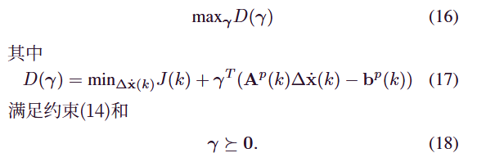
公式16：
在原始问题中，目标是求最小化惩罚成本。而在对偶问题中，目标变成了最大化对偶函数。
这里的γ是拉格朗日对偶变量。结合之前的比喻，它其实就是顶层协调器根据当前剩余供电量，算出来并下发给各个本地集群的全局电量指导价。
公式17
将原来的13的代价和15的功率限制放在了一起，将原来15的硬约束变为弹性的惩罚函数
$A_{p}\left(k\right)Δ\dot{x}\left(k\right)$是调整频率后整个中心预期产生的总功率
bpk是全局功率预算
γT是顶层协调器给出的系数
公式18 系数/罚款单价必须为正
16-18在满足公式14单GPU硬件频率上下限的约束下把全局功率上限综合变为了弹性惩罚机制

公式19
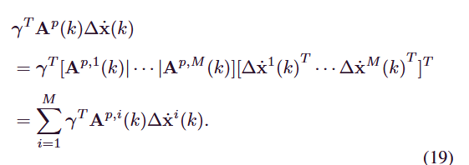
第一行(等号左边)是公式17中的全局超额用电总罚款项，右边是每一个GPU集群的罚款项加和
Ap，i为第i个集群的局部功率估算模型系数，乘以右边的的调整计划后得到的就是调频后会产生的瞬时耗电功率

公式20
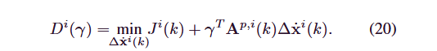
类比公式17，为第i个GPU集群经过最优频率调整后，所能达到的最低局部综合总成本

公式21
为公式20的梯度
$Δ{\dot{x}}_{i}^{*}\left(γ,k\right)$为在给出系数γ之后，第i个GPU集群算出的本集群的最优调频计划，
由公式22给出

公式22
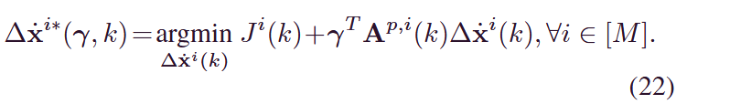
平衡Jik和+后面的参数，Jik代表因为推迟深度学习训练任务而产生的代价，后面的部分代表功率超载惩罚代价

公式23
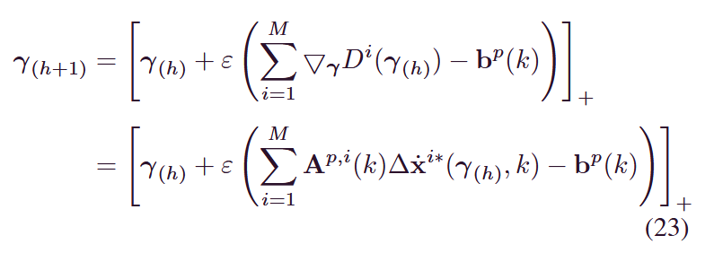
γh是是第h轮迭代时，协调器下发给底层的当前功率超载罚款单价，γh+1是下一轮
括号里求和是所有M个本地集群根据当前单价算出来的预期瞬时总功率全部加在一起，也就是全机房的总耗电预估值
减去后面的 b p(k) 全局物理功率预算
如果差值为正：说明如果按当前单价让底层敞开跑，总功率会突破红线。因此，公式算出来的值是正的，新的单价 γ(h+1) 就会上涨，逼迫底层在下一轮计算时进一步降频省电。
如果差值为负：说明当前机房整体用电量还在安全范围内，单价 γ(h+1) 就会相应下降，鼓励底层适当提高频率。
ϵ 是梯度步长，决定协调器每次调价的幅度。
右下角的正号 --> 如果括号里算出来的价格是负数，就强行把它变成 0。绝对不可能倒贴钱鼓励你去多耗电

公式24和25利用一个数学性质把人工摸索的步长给换成了利普希茨常数矩阵的逆
后面又提出了两个命题
命题1 当系统给定的功率预算不足以让所有深度学习任务按时完成时，公式中的全局紧致利普希茨常数
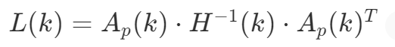
命题2 给出了求该常数逆矩阵 L(k) 逆的分布式计算公式

图4给出了CD-GPC系统的控制流程图
左上角紫色框框代表在每本地集群中的GPU服务器，中间是本地GPU功耗控制器，右上角是协调器。从左上角开始，运行深度学习任务，通过运行RLS在线模型估算器得到模型的系数，将系数报告给本地GPU功耗控制器功耗控制器将功耗模型斜率参数报告协调器，协调器回以功耗模型子矩阵，功耗控制器根据这个矩阵向协调器报告算出的系数值。协调器拿到功耗预算后，再把收到的所有底层的局部矩阵全部加在一起，然后对这个总和进行一次矩阵求逆运算得到公式25所推导出的最优步长，然后向下进入循环：协调器发送当前的单间γh，功耗控制器立即得到调频计划，如果没有达到迭代次数，就会报告给协调器，进行下一轮循环，循环结束后，向下传递给GPU服务器应用

图5a展示了在600W低功率预算下，深度学习任务跑完一次迭代实际耗费时间
b展示了800W高功率预算下
c展示了全部11个任务的平均延误时间
d展示了11 台 GPU 服务器的总物理耗电量没有超过上限

图6a展示了三个阶段调整不同功率平均业务延误的波动
图6b 展示了功耗没有超过限定

图7a展示了在极度缺电总预算为600W的环境下各种算法的平均延误时间
图7b是800w
图7c是600W下的总功耗对比
图7d是800w

第7节说了在50个和200个GPU服务器组成的集群上进行了仿真
图10进行了结果说明
a展示了不同算法下的平均功耗预算违规的发生率
b是平均功耗违规的严重程度，以超标时，实际耗电量除以红线预算的比值
c是随着功率预算增加，任务截止时间的违规率。
d是任务截止时间违规倍数。实际跑完的耗时除以原本要求的截止时间

图11展示了大规模集群下各个控制系统的控制计算时间
a是50台GPU服务器，b是200台GPU服务器
能看到50个能耗控制器的CD-GPC的效果是最好的

